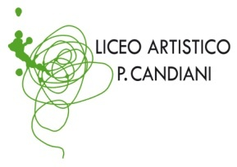  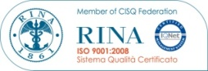  Cert. n. 03.786 | Liceo Artistico Statale Paolo Candiani  Liceo Coreutico e Musicale Statale Pina Bausch  sez. Coreutica e sez. Musicale  Via L. Manara, 10 – 21052 Busto Arsizio  www.artisticobusto.gov.it  tel. 0331633154 – Fax 0331631311  Email:licartib@artisticobusto.com Pec:vasl01000a@pec.istruzione.it  Cod. Mecc. VASL01000A – C.F.81009790122 | Liceo Musicale e Coreutico  P. Bausch
 | Com . n°

A TUTTI I GENITORI
e p.c. AI DOCENTI

Si comunica che, come da calendario scolastico, a partire da oggi 12 ottobre sono aperti i colloqui famiglie – docenti.
Gli orari del ricevimento dei singoli docenti sono pubblicati sul sito del Liceo : www.artisticobusto.gov.it – news.
Si ricorda che per accedere ai colloqui è utile prenotarsi con il singolo docente, usando l’apposito tagliando del libretto personale scolastico.

Busto A. 12 /10/15

